ZÖLDHULLADÉK GYŰJTÉS
Komáromban, 2009-ben is folytatjuk a már hagyománnyá vált, lakossági zöldhulladék gyűjtési akciót. Nagyon örülünk annak, hogy a lakosság az égetéssel szemben egyre inkább a Képviselő-testület által biztosított, és a Saxum Kft közreműködésével végrehajtott ingyenes zöldhulladék ártalmatlanítási megoldást részesíti előnyben. Az égetésnek kevés előnye mellett, több jelentős hátránya van, de mind közül a CO₂ kibocsátás a legsúlyosabb, ami fő kiváltója a klímaváltozásnak.
2008-ban a kevés tájékoztatás ellenére sokan éltek e lehetőséggel.
Kérjük, hogy aki teheti, ne tüzelje el a kertgondozás során feleslegessé váló zöldhulladékot, hanem szállítsa ki az ideiglenes zöldhulladék gyűjtő telepre, vagy kérje az elszállítást.
A zöldhulladék begyűjtés feltételei:
- Csak magánemberek részére ingyenes.
- A gyűjtés időtartama: 2009. április 15 - május 15-ig.
- Egy ingatlanról csak egy alkalommal szállítja el a Saxum Kft, ezért kérjük a lakosságot, hogy csak egy alkalommal rakják ki a zöldhulladékot.
- Az összegyűjtött zöldhulladékot az ingatlan előtti közterületre kérjük kihelyezni, úgy hogy az semmilyen forgalmat ne akadályozzon.
- A kihelyezésről kérünk egy bejelentést az alábbi elérhetőségek egyikére. A bejelentésben kérjük, adja meg nevét, a pontos címet és a zöldhulladék körülbelüli mennyiségét.
TELEFONON: 34/541-311 Tóth Bernadett, Herold Ferenc
34/340-664 Saxum Kft
FAXON: 34/541-347
SZEMÉLYESEN: Polgármesteri Hivatal, Szabadság tér 1. I emelet 9-es iroda (volt közjegyzői iroda)
Saxum Kft, Marek József út 3.
LEVÉLBEN: Komárom Város Polgármesteri Hivatal 2900 Komárom, Szabadság tér 1.
E-MAIL-BEN: toth.bernadett@komarom.hu, heroldferenc@komarom.hu
- A kihelyezett mennyiség a korlátozott szállítási kapacitás miatt, ne haladja meg a 1 m³-t. E fölött kérjük, hogy önerős szállítás keretében a város zöldhulladék kezelőjébe (Laktanya köz végében a kiserdő után található telephely) szállítsák be, ahol munkaidőben (H-P 7⁰⁰-14⁰⁰) ingyenesen átveszik.
- Az apróbb zöldhulladékot egyszerű, lehetőleg nagyméretű (120 liter fölötti) zsákba helyezzék ki. A nagyobb méretűt egyszerűen rendezett kupacban helyezzék el a közterületen.
- Kihelyezhető zöldhulladékok köre.
  - Mindenféle falevél
  - Kerti növénymaradvány, szár
  - Metszési nyesedék, gally
- Kérjük, ne helyezzék ki, mert nem tudjuk elszállítani.
  - Bomló, oszló növényi hulladék
  - Szőlőpréselésből visszamaradt anyagok
  - Konyhai hulladékok, ételmaradékok
Az összegyűjtött zöldhulladék a város e célra kialakított kezelőjébe kerül.
2009-ben szeretnénk a helyi komposztálást népszerűsíteni, ezért további komposztálási akciót indítunk.

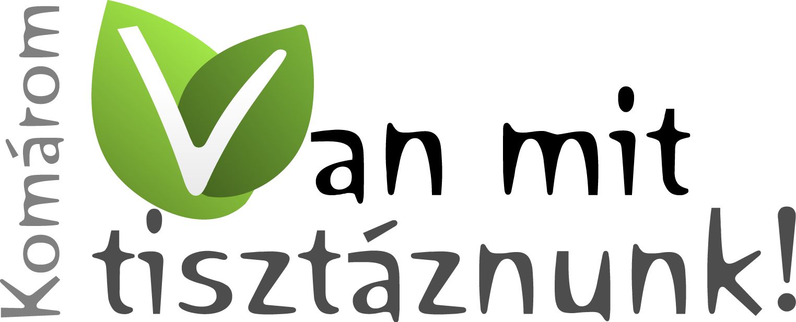

Házi komposztálás elősegítése

Ez évben a Van mit tisztáznunk! környezetvédelmi program keretében 25 db komáromi családi házhoz tervezünk házi komposztáló ládát kihelyezni.

Házi komposztálással célunk:
- csökkentsük az elszállítandó zöldhulladék mennyiségét,
- csökkentsük a kerti hulladék égetéseket környezetünk kímélése érdekében,
- a keletkező humusszal talajerő javítható

A komposztláda nyitott, nincs alja és teteje, fekete színű, műanyagból készült, méretei: 1250x1250x720 mm, szétszedett állapotban szállítható, összeállítása nagyon egyszerű.

Komposztláda Havran- Tóth Bernadett környezetvédelmi ügyintézőnél és Herold Ferenc főkertésznél igényelhető a készlet elejéig az alábbi elérhetőségeken:
Tel.: 34/541-311
E-mail: toth.bernadett@komarom.hu, heroldferenc@komarom.hu
Személyesen: Polgármesteri Hivatal I. em. 9-es iroda

A programban résztvevők a komposztládát legalább 5 évig kötelesek megfelelően használni, a hivatal szakembereivel együttműködni. Erre vonatkozóan együttműködési megállapodást kötünk.

